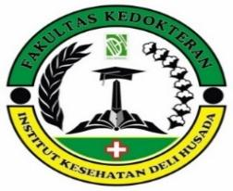 | INSTITUT KESEHATAN DELI HUSADA DELI TUA  PROGRAM STUDI D4 TEKNOLOGI LABORATORIUM MEDIS  PROGRAM SARJANA TERAPAN
RENCANA PEMBELAJARAN SEMESTER
- IDENTITAS MATA KULIAH
Nama mata kuliah | Kode mata kuliah | Rumpun Mata Kuliah | SKS |  | Semester | Tanggal penyusunan
 |  |  | Teori | Praktikum
PARASITOLOGI II  (PROTOZOA) | APT142 | MKB | 1 | 1 | IV | 25 April 2025
Deskripsi mata kuliah | Mata kuliah Parasitologi II melanjutkan pembelajaran dari Parasitologi I dengan fokus pada parasit protozoa, khususnya yang menyebabkan malaria dan infeksi lainnya. Mata kuliah ini mencakup teknik pemeriksaan laboratorium yang lebih mendalam dan analisis hasil untuk diagnosis parasitologi. Mata kuliah ini bertujuan untuk memahami konsep dan karakteristik parasit protozoa yang berpengaruh pada kesehatan manusia, mempelajari prosedur pemeriksaan laboratorium untuk diagnosis malaria dan parasit lainnya, menguasai teknik validasi dan verifikasi hasil pemeriksaan parasitologi, mampu melakukan interpretasi hasil preparat parasitologi.
Capaian Pembelajaran (CP) | S1 : Bertaqwa kepada Tuhan Yang Maha Esa dan menunjukkan sikap religius  S6 : Bekerja sama dan memiliki kepekaan sosial serta kepedulian terhadap masyarakatdan lingkungan  S9 : Menunjukkan sikap bertanggungjawab atas pekerjaan di bidang keahliannya secara mandiri  P3 : Menguasai konsep teoritis pengendalian mutu dan evaluasi pemeriksaan untuk mencegah terjadinya ketidaksesuaian hasil dalam pemeriksaan kimia klinik, hematologi, imunoserologi, imunohematologi, bakteriologi, virologi, mikologi, parasitologi, sitohistoteknologi, toksikologi klinik, dan biologi molekuler meliputi tahap pra analitik, analitik, dan pasca analitik melalui konfirmasi kesesuaian proses dengan standar untuk mencapai hasil pemeriksaan yang berkualitas  P7 : Mengintegrasikan pengetahuan tentang pemeriksaan, menganalisa, identifikasi yang terkait yang dapat diterapkan dalam pemeriksaan laboratorium untuk menegakkan diagnosa yang tepat, bermutu dan berkualitasas  KU3 : Mampu mengkaji kasus penerapan ilmu pengetahuan dasar teknologi yang memperhatikan dan menerapkan nilai humaniora sesuai dengan bidang keahliannya dalam rangka menghasilkan prototipe, prosedur baku, desain atau karya seni, menyusun hasil kajiannya dalam bentuk kertas kerja, spesifikasi desain, atau esai seni, dan mengunggahnya dalam laman perguruan tinggi  KU8 : Mampu melakukan proses evaluasi diri terhadap kelompok kerja yang berada di bawah tanggung jawabnya, dan mampu mengelola pembelajaran secara mandiri  KK3 : Mampu mendesain instrument evaluasi serta mampu melakukan evaluasi pemeriksaan untuk mencegah terjadinya ketidaksesuaian hasil dalam pemeriksaan kimia klinik, hematologi, imunoserologi, imunohematologi, bakteriologi, virologi, mikologi, parasitologi, sitohistoteknologi, toksikologi klinik, dan biologi molekuler meliputi tahap pra analitik, analitik, dan pasca analitik melalui konfirmasi kesesuaian proses dengan standar untuk mencapai hasil pemeriksaan yang berkualitas
Capaian Pembelajaran Mata Kuliah (CPMK) | CPMK-1 : Mahasiswa mampu menjelaskan karakteristik dan siklus hidup Sporozoa,Insekta, Rhizopoda serta dampaknya terhadap kesehatan manusia.  CPMK-2 : Mahasiswa mampu mengidentifikasi dan menjelaskan siklus hidup kelas Ciliata,flagela serta dampaknya terhadap kesehatan pencernaan  CPMK-3 : Mahasiswa dapat melakukan pemeriksaan darah untuk mendeteksi infeksi malaria dan menjelaskan prosedur yang tepat  CPMK-4 : Mahasiswa mampu menyusun laporan pemeriksaan untuk Plasmodium termasuk hasil dan interpretasi  CPMK-5 : Mahasiswa mampu melakukan diagnosa laboratorium mikroskopis pada sediaan darah tebal malaria dan menghitung parasit.  CPMK-6 : Mahasiswa dapat melakukan verifikasi dan validasi hasil pemeriksaan parasitologi untuk memastikan akurasi dan keandalan hasil
Bahan Kajian/Materi Pembelajaran | 1. Indentifikasi Morfologi Kelas Sporozoa  2. Indentifikasi Morfologi Kelas Insekta  3. Indentifikasi Morfologi Kelas Aracnida dan Ordo Acarina  4. Indentifikasi Morfologi Crustacea  5. Indentifikasi Morfologi Kelas Rhizopoda  6. Indentifikasi Morfologi Kelas Flagelata  7. Indentifikasi Morfologi Kelas Ciliata  8. Indentifikasi Morfologi dan Pemeriksaan Protozoa  9. Pemeriksaan dan Pewarnaan sediaan Darah Malaria  10.Pembacaan sediaan darah malaria (Indentifikasi dan hitung parasite malaria)  11. Menerapkan jaminan mutu pada pemeriksaan Parasitologi  12. Nilai rujukan dan nilai kritis pemeriksaan Parasitologi  13. Melakukan verifikasi dan validasi hasil pemeriksaan Parasitologi  14. Menangani limbah pemeriksaan Parasitologi
Daftar Referensi | 1. Nuryati, Anik, dkk. 2023. Ilmu Parasitologi. Mafy Media Literasi Indonesia. Sumatera Barat.  2. Salim, Maulidiyah, dkk. 2023. Penuntun dan Laporan Praktikum Parasitologi 2(Protozologi). Poltekkes Kemenkes. Pontianak  3. Ridwan, Muhammad, dkk. 2023. Mikrobiologi dan Parasitologi. PT. Global Eksekutif Teknologi  4. Sumanto, Didik, dkk. 2016. Parasitologi Kesehatan Masyarakat.PT. Yoga Pratama. Semarang
Nama Dosen Pengampu | 1. Terang Uli Jendelim Sembiring, M.Si |  |  |  |  |  | Otorisasi | Ketua Program Studi  dr. Amril Purba, M.Biomed, AIFO-K  NIP. 19730324 202310 1 001 | Tim Pengembang Kurikulum  dr  NIP. 197811212001122002
Otorisasi | Ketua Program Studi    dr. Amril Purba, M.Biomed, AIFO-K  NIP. 19730324 202310 1 001 |  | Tim Pengembang Kurikulum  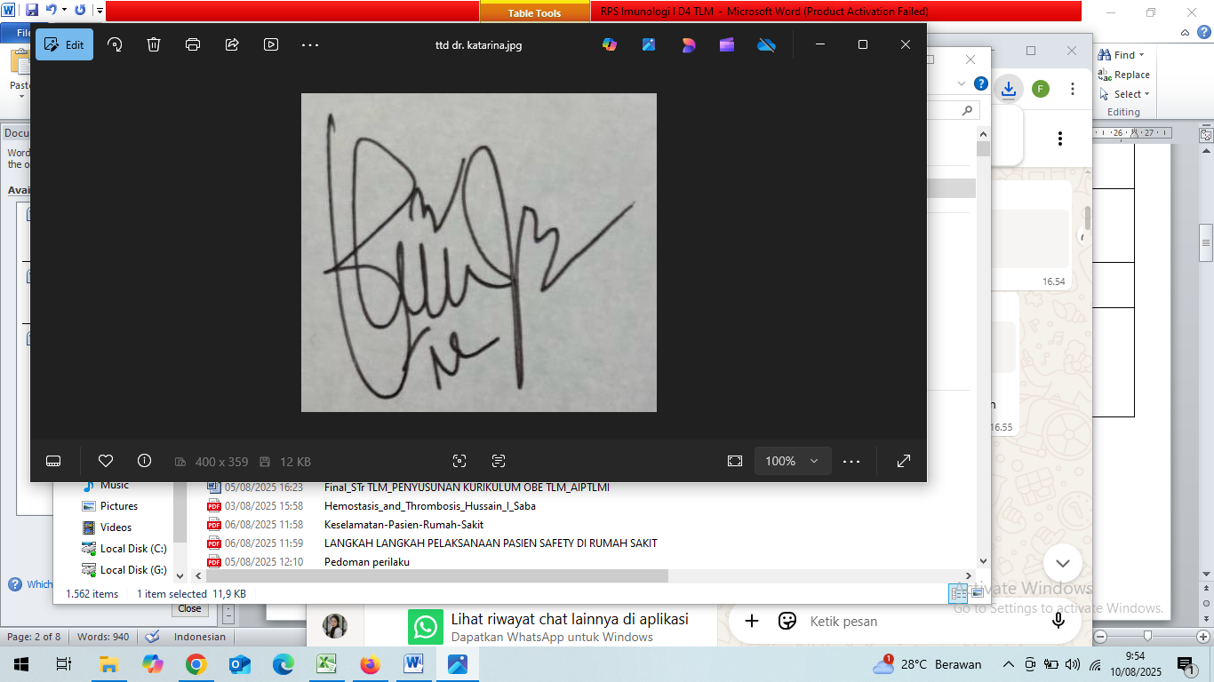  dr.Katarina Julike Sinulingga, M.Ked(Clinpath), Sp.PK  NIP. 19850713 202307 2 001

- PROGRAM PEMBELAJARAN

Minggu Ke/  Waktu | Sub CPMK (Kemampuan akhir yang direncanakan) | Materi pembelajaran | Bentuk dan Metode Pembelajaran | Estimasi Waktu | Pengalaman Belajar Mahasiswa | Bobot  Nilai | Dosen
(1) | (2) | (3) | (4) | (5) | (6) | (7) | (8)
1 | Mahasiswa mampu memahami identifikasi morfologi kelas Sporozoa | 1. Kontrak Perkuliahan  2. Defenisi kelas Sporozoa  3Karateristik umum  4. Siklus Hidup  5. Pemeriksaan dan diagnosis  6. Pengobatan dan Pencegahan | Ceramah & Kuliah diskusi simulasi kelompok | Teori  1x 50  Praktikum  1x170 | - Mengkaji tentang Kelas spesies sporozoa  - Membuat ringkasan laporan terkait kajian | 5% | TUJS
2 | Mahasiswa mampu memahami identifikasi morfologi kelas insekta | 1. Defenisi Kelas Insekta  2. Morfologi  3. Siklus Hidup  4. Patogenenesis  5. Pemeriksaan dan diagnosis | Ceramah & Kuliah diskusi simulasi kelompok | Teori  1x 50  Praktikum  1x 170 | - Menganalisis tentang morfologi spesies insekta  - Membuat laporan terkait kajian | 5% | TUJS
3 | Mahasiswa mampu memahami Identifikasi morfologi kelas Aracnida dan Ordo Acarina | 1. Defenisi  2. Morfologi  3. Siklus Hidup  4. Patogenenesis  5. Pemeriksaan dan diagnosis | Ceramah & Kuliah diskusi simulasi kelompok | Teori  1x 50  Praktikum  1x 170 | - Menganalisis tentang identifikasi dan klasifikasi morfologi acarina  - Membuat laporan terkait kajian | 10% | TUJS
4 | Mahasiswa mampu memahami identifikasi morfologi Crustacea | 1. Defenisi Pengantar Crustacea  2. Morfologi dan siklus hidup  3. Patogenesis dan manifestasi klinis  4. Pemeriksaan dan Diagnosis  5. Pengobatan dan pencegahan | Ceramah & Kuliah diskusi simulasi kelompok | Teori  1x 50  Praktikum  1x170 | - Mengkaji tentang Morfologi Crutacea  - Membuat jurnal terkait kajian | 10% | TUJS
5 | Mahasiswa mampu memahami Kelas Rhizopoda | 1. Pengantar Kelas Rhizopa  2. Entamoeba histolistika  3. Patogenesis  4. Pemeriksaan dan Diagnosis  5. Pencegahan | Ceramah & Kuliah diskusi simulasi kelompok | Teori  1x 50  Praktikum  1x170 | - Meengkaji tentang identifikasi rhizopoda berdasarkan morfologi  - Membuat makalah terkait kajian | 5% | TUJS
6 | Mahasiswa mampu Memahami Identifikasi dan morfologi kelas flagelata | 1. Defenisi kelas flagelata  2. Morfologi dan siklus hidup  3. Patogenesis trikomoniasis  4. Manifestasi Klinis  5. Pemeriksaan dan Diagnosis | Ceramah & Kuliah diskusi simulasi kelompok | Teori  1x 170  Praktikum  1x170 | - Mengkaji tentang identikasi kelas flagelata  - Membuat makalah terkait kajian | 5% | TUJS
7 | Mahasiswa mampu memahami identifikasi morfologi Kelas Ciliata | 1. Defenisi Pengantar kelas Ciliata  2. Morfologi dan siklus hidup  3. Patogenesis dan manifestasi klinis  4. Pemeriksaan dan Diagnosis  5. Pengobatan dan pencegahan | Ceramah & Kuliah diskusi simulasi kelompok | Teori  1x 50  Praktikum  1x170 | - Mengkaji tentang kelas Ciliata  - Membuat makalah terkait kajian | 10% | TUJS
8 | UTS
9 | Mahasiswa mampu memahami Identifikasi dan morfologi pemeriksaan protozoa | 1. Pengantar protozoa  2. Karateriktik umum  3. Klasifikasi protozoa  4. Teknik Pengamatan mikroskop  5. Siklus Hidup  6. Penyakit yang disebabkan protozoa  7. Pemeriksaan dan Diagnosis | Ceramah & Kuliah diskusi simulasi kelompok | Teori  1x 50  Praktikum  1x170 | - Mengkaji mengenai identifikasi pemeriksaan protozoa  - Menginterprestasi kan dalam bentuk ppt | 10% | TUJS
10 | Mahasiswa mampu memahami dan memahami pemeriksaan darah malaria | 1. Defenisi  2. Cara Sampling darah malaria  3. Pembuatan sediaan darah malaria  4. Cara Pengecatan sediaan  5. Cara Mendiagnosa malaria  6. Cara Pengawetan sediaan darah malaria | Ceramah & Kuliah diskusi simulasi kelompok | Teori  1x 50  Praktikum  1x170 | - Mengkaji tentang pemeriksaan darah malaria  - Menginterpestasi kan dalam bentuk ppt | 10% | TUJS
11 | Mahasiswa mampu memahami pembacaan sediaan darah malaria(Identifikasi dan hitung parasit malaria) | 1. Morfologi Plasmodium Malariae  2. Implikasi klinik  3. Pemeriksaan mikropis spesifik  4. Pelaporan pemeriksaan  (Informasi umum,Informasi sampel, Metode Pemeriksaan, Hasil Pemeriksaan, Interprestasi, informasi petugas) | Ceramah & Kuliah diskusi simulasi kelompok | Teori  1x 50  Praktikum  1x170 | - Mengkaji tentang pembacaan sediaan darah malaria berdasarkan hitung parasit malaria  - Membuat jurnal dari praktikum | 10% | TUJS
12 | Mahasiswa mampu menerapkan jaminan mutu pada pemeriksaan parasitologi | 1. Pengantar Jaminan mutu  2. Standart Laboratorium Parasitologi  3. Pengendalian Kualitas  4. Manajemen Risiko  5. Perbaikan Berkelanjutan | Ceramah & Kuliah diskusi simulasi kelompok | Teori  1x 50  Praktikum  1x170 | - Menganalisis jaminan mutu terhadap pemeriksaan parasitologi  - Membuat laporan | 5% | TUJS
13 | Mahasiswa mampu memahami Nilai rujukan nilai kritis pemeriksaan parasitologi | 1. Pemeriksaan laboratorium  2. Nilai Rujukan  3. Nilai Kriris  4. Interprestasi Hasil  5. Study Kasus  6. Protokol dan Standart | Ceramah & Kuliah diskusi simulasi kelompok | Teori  1x 50  Praktikum  1x 170 | - Mengkaji tentang Nilai rujukan dan nilai kritis pemeriksaan parasitologi  - Membuat laporan terkait kajian | 5% | TUJS
14 | Mahasiswa mampu memahami melakukan verifikasi dan validasi hasil pemeriksaan paraistologi | Verifikasi :  1. Pemriksaan indentitas Sampel  2. Konfirmasi Prosedur Pemeriksaan  3. Evaluasi Kualitas sediaan  4. Interprestasi  Validasi :  5. Peninjauan catatan kerja  6. Pemeriksaan Ulang sediaan  7. Konfirmasi Identitas  8.Pengesahan hasil | Ceramah & Kuliah diskusi simulasi kelompok | Teori  1x 50  Praktikum  1x 170 | - Menganalisis verikasi dan validasi hasil pemeriksaan parasitologi | 5% | TUJS
15 | Mahasiswa mampu memahami penanganan limbah pemeriksaan parasitologi | 1. Defenisi limbah laboratorium  2. Tujuan Pengelolaan limbah  3. Langkah-langkah Pembuangan Limbah | Ceramah & Kuliah diskusi simulasi kelompok | Teori  1x 50  Praktikum  1x 170 | - Menganalisis penanganan limbah pemeriksaan parasitologi  - Membuat laporan terkait penanganan limbah | 5% | TUJS
16 | UAS

